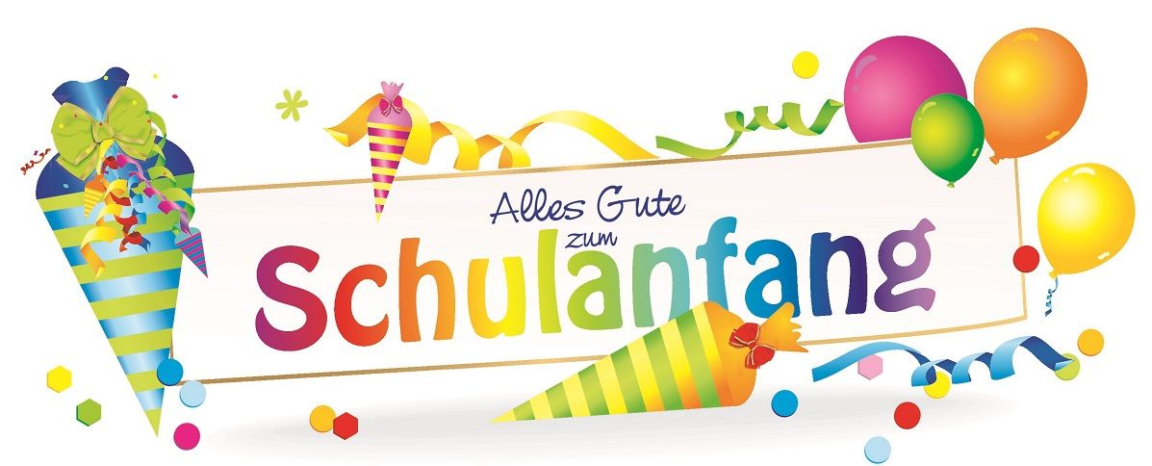

Materialliste der Klasse 1 im Schuljahr 2022/2023
Mäppchen (ohne Füller) mit folgendem Inhalt:
- 2 Bleistifte (dicke Jumbostifte, dünner Bleistift HB), möglichst Dreikantform
- 10 Holzbuntstifte (dick u. dünn), Spitzer mit Behälter (kl. u. gr. Öffnung)
- 1 Radiergummi, 1 kurzes Lineal - ca. 16 cm mit Nullpunkt
- 1 Spitzer mit Gehäuse für dicke u. dünne Stifte
- 1 Folienstift (wasserlöslich)
- 1 dicker Klebestift (Uhu o. Pritt),
- 1 Bastelschere (bei Bedarf Linkshänder Schere)
- Pinselset Pelikan (Borsten- und Haarpinsel) und Wasserbehälter
- Wasserfarbkasten nach DIN-Norm 12 Farben (z. B. Pelikan)
- 1 Malkittel (altes Hemd oder T-Shirt)
- Wachsmalstifte
- Knete in einer verschließbaren Dose!
Außerdem:
- 1 Plastiktafel z. B. Scola Flex von Brummer (Rofu)
- 2 Schreibhefte A5 Hochformat Lineatur 1 (farbig unterlegt).
- 2 Schulhefte Nr. 7 A5 Hochformat, gr. Rechenkästchen.
- Schreiblernheft A4 quer, Lineatur SL (z. B. von Brunner mit verstärkten Grundlinie, Kontrastlineatur, farbig hinterlegt mit Schreiblernhäuschen)
- 1 Malblock DIN A4 und DIN A3
- 1 Sammelmappe DIN A3 (für die gesamte Grundschulzeit)
- 1 Postmappe
- 7 Schnellhefter in den Farben rot, grün, blau, weiß gelb, lila, orange, schwarz
- 1 A4 Ordner (breit)
- Sporttasche mit Sportbekleidung (Turnschuhe mit hellen Sohlen, Turnhose u. T-Shirt)
- A5 Ringordner (für Lesemalblätter) Hochformat
Hinweise: Bitte versehen Sie alle Bücher, Hefte und Arbeitsmaterialien außen auf der Vorderseite mit dem Namen ihres Kindes. Beschriften Sie bitte auch die Brotdose, die Trinkflasche und die Sportsachen!
Für das Kopieren von Arbeitsblättern im Laufe des Schuljahres und für die Klassenkasse werden in der ersten Schulwoche insgesamt 30 € pro Kind eingesammelt. Bitte geben Sie das Geld Ihrem Kind in einem Umschlag mit oder geben Sie es persönlich bei der Klassenleitung ab.

